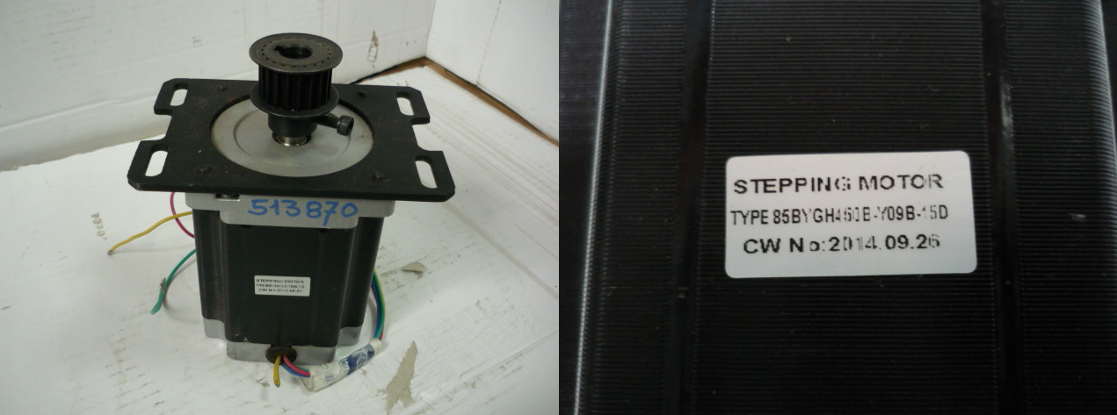

Код из 1С | Артикул | Наименование/ Бренд/  Поставщик | Габариты,  Д*Ш*В  мм | Масса,  гр | Материал | Место установки/Назначение
F0071255 | 513870 | Шаговый двигатель 85BYGH450B-Y09B-15D |  |  | Металл,  пластмасса | Фрезерные станки с ЧПУ

